Como borrar máquinas virtuales huérfanas de nuestro vcenter
Hasta la versión 6 te podías conectar con el cliente de escritorio al vcenter, crear una carpeta y arrastrar la mv huérfanas a dicha carpeta y luego borrar la carpeta entera.
Desde la versión 6.5 no podemos conectarnos con dicho cliente a nuestro vcenter por lo que sólo tenemos dos opciones
- utilizando el powercli 6.5 de vmware y seguir el siguiente proceso
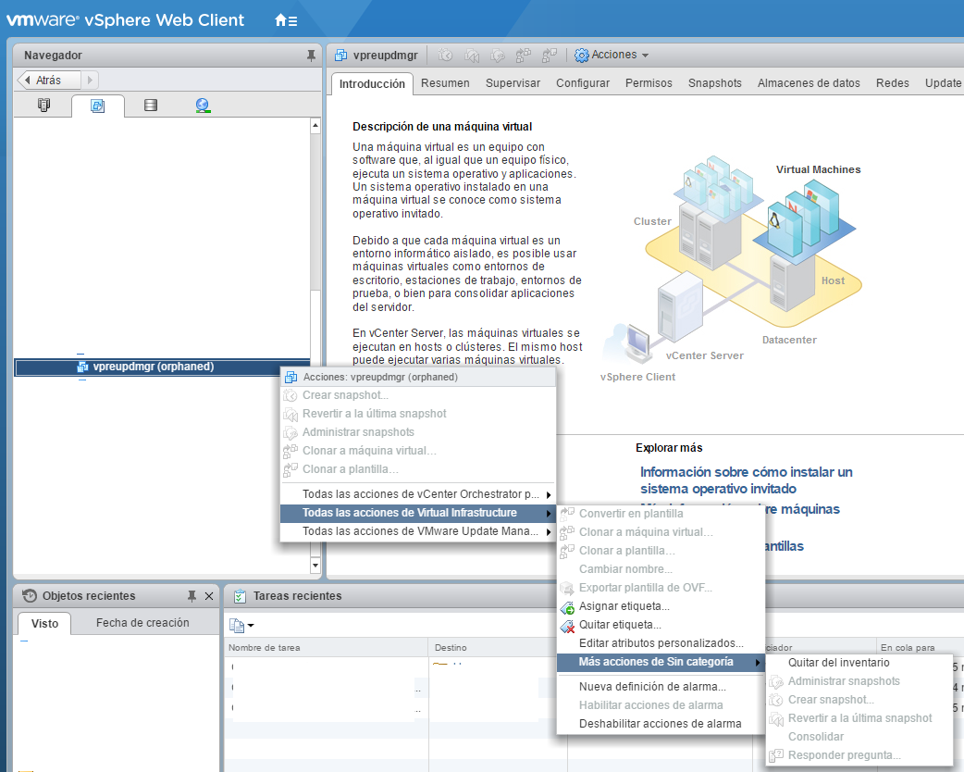
  - Desde el propio vcenter pinchandobotón derecho sobre la mv huérfana → todas las acciones de la Virtual Infrastructure→Más acciones de sin categoría→quitar del inventario

